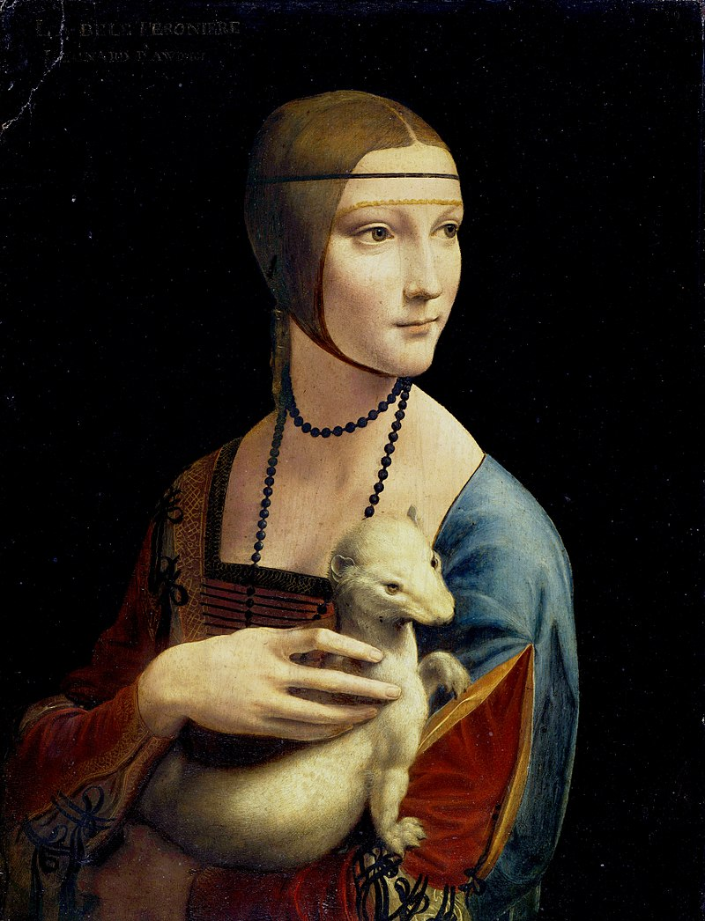
Leonardo da Vinci, Dama z gronostajem

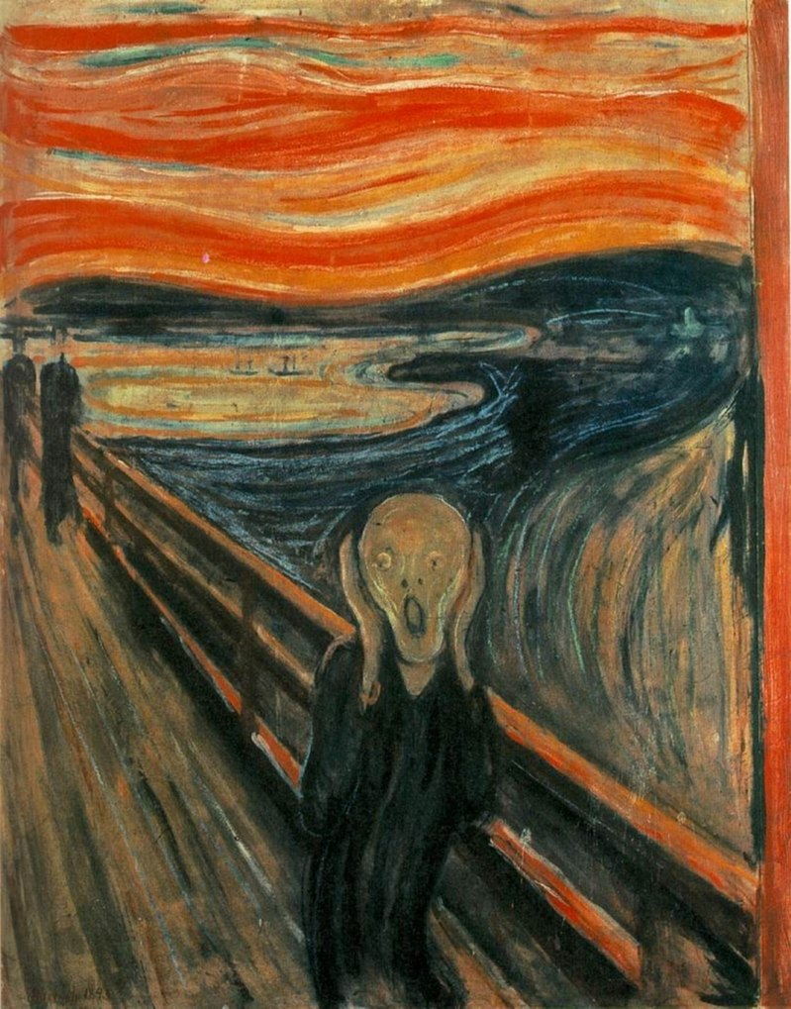
Edvard Munch, Krzyk

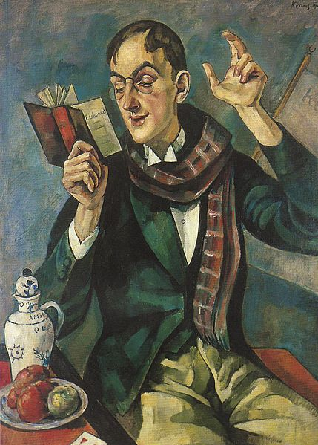
Roman Kramsztyk, Portret Jana Lechonia

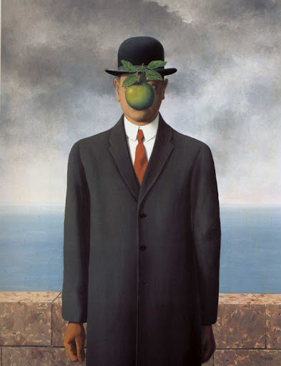
René Magritte, Syn człowieczy

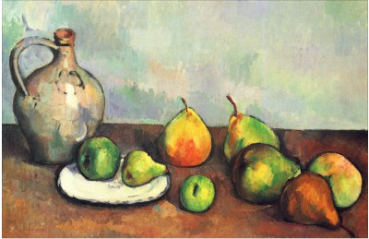

Paul Cézanne, Martwa natura z dzbankiem i owocami

